Propagadores Dependentes do Tempo e Estrutura Simplética

Introdução
Nesta aula, exploramos os propagadores dependentes do tempo e a estrutura simplética subjacente às equações diferenciais de segunda ordem. O objetivo é desenvolver uma formulação que unifique o tratamento de soluções linearmente independentes e que prepare o terreno para a quantização de campos.

Objetivos da Aula
- Revisitar a formulação simplética para equações de segunda ordem
- Construir soluções complexificadas e entender sua relação com a propagação temporal
- Analisar as propriedades de transformação sob reversão temporal
- Compreender a conexão com a física de partículas e o conceito de antipartículas

Formulação Simplética

Estrutura da Equação
Consideramos uma equação de segunda ordem na forma:
$$y^{″}+p_{1}(x)y^{′}+p_{0}(x)y=0$$
que pode ser reescrita no espaço de fase como:
$$\left(\begin{matrix}y^{′} \\ q^{′}\end{matrix}\right)=\left(\begin{matrix}0 & 1/m \\ −mΩ^{2} & 0\end{matrix}\right)\left(\begin{matrix}y \\ q\end{matrix}\right)$$
onde $q=my^{′}$ é o momento canônico.
Definimos o vetor de estado:
$$V=\left(\begin{matrix}y \\ q\end{matrix}\right)$$

Matriz Simplética
A estrutura simplética é codificada pela matriz:
$$Ω=\left(\begin{matrix}0 & 1 \\ −1 & 0\end{matrix}\right)$$
Esta matriz é antissimétrica ($Ω^{T}=−Ω$) e desempenha um papel fundamental na definição do Wronskiano conservado.
O Wronskiano de duas soluções $V_{1}$ e $V_{2}$ é dado por:
$$W(V_{1},V_{2})=V_{1}^{T}ΩV_{2}$$
e é uma constante do movimento (conservado).

Hamiltonianos e Propriedades
O Hamiltoniano associado é:
$$H=\left(\begin{matrix}mΩ^{2} & 0 \\ 0 & 1/m\end{matrix}\right)$$
A equação de movimento pode ser escrita como:
$$V^{′}=ΩHV$$

Soluções Linearmente Independentes

Base no Espaço de Soluções
Para duas soluções linearmente independentes $V_{1}$ e $V_{2}$, temos:
$$V_{1}^{T}ΩV_{2}=\text{constante}$$
Podemos normalizar convenientemente:
$$V_{1}^{T}ΩV_{2}=\frac{1}{2}$$

Solução Geral
Qualquer solução $U$ pode ser escrita como combinação linear:
$$U=α_{1}V_{1}+α_{2}V_{2}$$
Os coeficientes $α_{i}$ são constantes e podem ser obtidos via:
$$α_{1}=2(V_{1}^{T}ΩU), α_{2}=−2(V_{2}^{T}ΩU)$$

Complexificação do Espaço de Soluções

Construção da Solução Complexa
Definimos a solução complexificada:
$$V=V_{1}+iV_{2}$$
Esta solução satisfaz a mesma equação diferencial no espaço complexo:
$$V^{′}=ΩHV$$

Produto Simplético Hermitiano
Introduzimos o produto:
$$⟨V,U⟩=−iV^{†}ΩU$$
onde $V^{†}=(V^{*})^{T}$ é o conjugado Hermitiano.
Para soluções com normalização $V_{1}^{T}ΩV_{2}=1/2$, temos:
$$⟨V,V⟩=1$$

Subespaços de Norma Positiva e Negativa
O espaço complexificado $C^{2}$ se decompõe em dois subespaços:
- Norma positiva: $⟨V,V⟩=1$
- Norma negativa: $⟨V,V⟩=−1$
Esta estrutura é análoga à que aparece na mecânica quântica relativística, onde soluções de energia positiva e negativa correspondem a partículas e antipartículas.

Propagação no Tempo

Função de Green (Solução Futura)
Consideramos uma solução com interação instantânea em $x_{0}$:
$$U(x)=Θ(x−x_{0})[α\overset{‾}{V}V(x)+α^{*}{\overset{‾}{V}}^{*}V^{*}(x)]$$
onde $V$ é a solução complexa. Esta solução satisfaz:
$$U^{′}−ΩHU=δ(x−x_{0})U_{0}$$

Solução Passada (Avançada)
A solução que propaga informações do futuro para o passado é:
$$U(x)=Θ(x_{0}−x)[α\overset{‾}{V}V(x)+α^{*}{\overset{‾}{V}}^{*}V^{*}(x)]$$
satisfazendo:
$$U^{′}−ΩHU=−δ(x−x_{0})U_{0}$$
A diferença de sinal entre as soluções futura e passada é fundamental para a construção de propagadores em teoria quântica de campos.

Simetria de Reversão Temporal

Transformação das Componentes
Sob reversão temporal $x→−x$, o vetor $V$ se transforma como:
$$V_{R}(x_{R})=TV(x)$$
com:
$$T=\left(\begin{matrix}1 & 0 \\ 0 & −1\end{matrix}\right)$$

Comportamento da Equação
A equação de movimento é invariante sob reversão temporal se:
$$TH(x)T=H(−x)$$
A invariância por reversão temporal leva à relação entre soluções futuras e passadas, fundamental para a construção de operadores de criação e aniquilação.

Visualização Computacional

Propagador do Oscilador Harmônico
import numpy as np
import matplotlib.pyplot as plt
from scipy.integrate import solve_ivp
# Definindo o oscilador harmônico
def harmonic_oscillator(t, y, omega=1.0):
return [y[1], -(omega**2) * y[0]]
# Configuração do problema
omega = 1.0
t_span = (0, 10)
t_eval = np.linspace(0, 10, 1000)
# Solução para diferentes condições iniciais
conditions = [
(1.0, 0.0, "Posição inicial"),
(0.0, 1.0, "Velocidade inicial"),
(0.5, 0.5, "Condição mista"),
]
plt.figure(figsize=(10, 6))
for y0, v0, label in conditions:
sol = solve_ivp(harmonic_oscillator, t_span, [y0, v0], t_eval=t_eval, args=(omega,))
plt.plot(sol.t, sol.y[0], label=label)
plt.xlabel("Tempo (t)")
plt.ylabel("Posição (y)")
plt.title("Oscilador Harmônico - Diferentes Condições Iniciais")
plt.grid(True, alpha=0.3)
plt.legend()
plt.show()
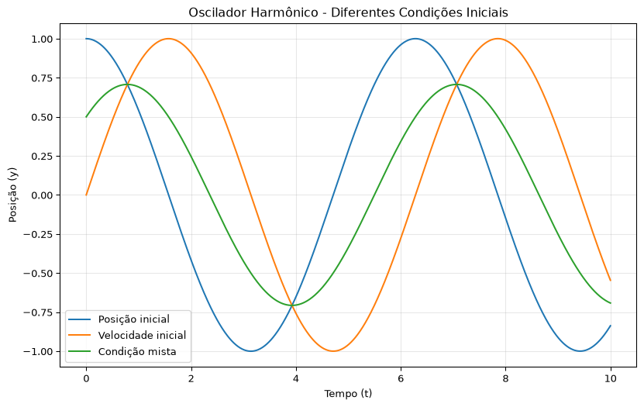

Propagadores Futuro e Passado
# Simulação de um pulso instantâneo (função de Green)
def green_function_solution(t, t0=3.0, amplitude=1.0, omega=1.0):
"""Solução futura (causal) com pulso em t0"""
y = np.zeros_like(t)
for i, ti in enumerate(t):
if ti >= t0:
y[i] = amplitude * np.sin(omega * (ti - t0)) / omega
return y
def green_function_advanced(t, t0=3.0, amplitude=1.0, omega=1.0):
"""Solução passada (avançada) com pulso em t0"""
y = np.zeros_like(t)
for i, ti in enumerate(t):
if ti <= t0:
y[i] = amplitude * np.sin(omega * (t0 - ti)) / omega
return y
t = np.linspace(0, 6, 1000)
t0 = 3.0
plt.figure(figsize=(10, 6))
plt.plot(
t, green_function_solution(t, t0), label="Propagador Futuro (Causal)", linewidth=2
)
plt.plot(
t,
green_function_advanced(t, t0),
label="Propagador Passado (Avançado)",
linewidth=2,
)
plt.axvline(x=t0, color="red", linestyle="--", alpha=0.5, label=f"Pulso em t={t0}")
plt.xlabel("Tempo (t)")
plt.ylabel("Resposta")
plt.title("Propagadores do Oscilador Harmônico")
plt.grid(True, alpha=0.3)
plt.legend()
plt.show()
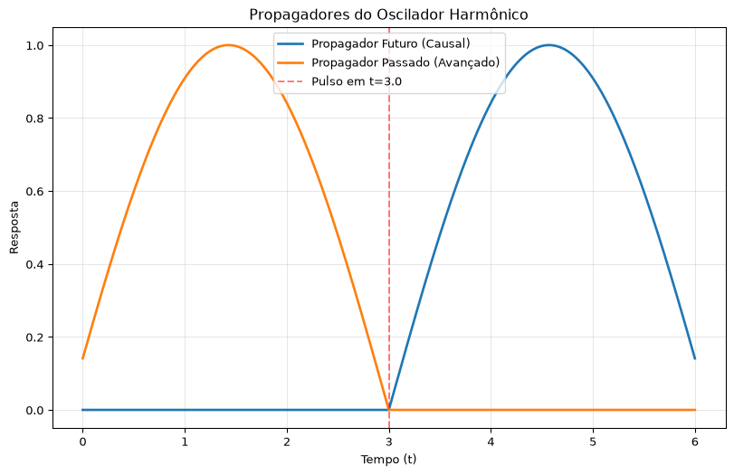

Resumo dos Conceitos
Conceito | Descrição | Aplicação
Matriz Simplética ($Ω$) | Codifica a estrutura simplética do espaço de fase | Wronskiano conservado
Solução Complexa ($V$) | Combinação $V_{1}+iV_{2}$ | Unifica duas soluções independentes
Produto Hermitiano | $⟨V,U⟩=−iV^{†}ΩU$ | Define norma e ortogonalidade
Norma Positiva/Negativa | $⟨V,V⟩=±1$ | Partículas/Antipartículas
Prop. Futuro (Causal) | $Θ(x−x_{0})$ | Propagação para frente no tempo
Prop. Passado (Avançado) | $Θ(x_{0}−x)$ | Propagação para trás no tempo
Reversão Temporal | $T=\text{diag}(1,−1)$ | Simetria fundamental

Exercícios

Conceitos Fundamentais
- Wronskiano e Independência Linear
  - Mostre que o Wronskiano $W(V_{1},V_{2})=V_{1}^{T}ΩV_{2}$ é constante para soluções da equação $V^{′}=ΩHV$.
  - Verifique que $W(V_{1},V_{1})=0$ usando a propriedade de antissimetria de $Ω$.
- Normalização de Soluções
  - Dada a normalização $V_{1}^{T}ΩV_{2}=1/2$, expresse a solução geral $U$ em termos de $V_{1}$ e $V_{2}$.
  - Calcule os coeficientes $α_{1}$ e $α_{2}$ para uma condição inicial genérica.
- Complexificação
  - Verifique que $V=V_{1}+iV_{2}$ satisfaz a mesma equação diferencial.
  - Calcule $⟨V,V⟩=−iV^{†}ΩV$ e mostre que é igual a 1.
- Norma Negativa
  - Considere $\tilde{V}=iV$. Calcule $⟨\tilde{V},\tilde{V}⟩$.
  - Interprete fisicamente este resultado.
- Propagador Futuro
  - Mostre que a solução $U(x)=Θ(x−x_{0})[αV(x)+α^{*}V^{*}(x)]$ satisfaz a equação com fonte $U^{′}−ΩHU=δ(x−x_{0})U_{0}$.
  - Determine a constante $U_{0}$ em termos de $α$.

Propagadores e Condições de Contorno
- Propagador Passado
  - Construa a solução com condições no futuro $U(x)=Θ(x_{0}−x)[αV(x)+α^{*}V^{*}(x)]$.
  - Mostre que ela satisfaz $U^{′}−ΩHU=−δ(x−x_{0})U_{0}$.
- Condições de Contorno Espaciais
  - Para o problema de uma corda presa em $x=0$ e $x=L$, determine como combinar os propagadores futuro e passado.
  - Explique por que a solução envolve ambas as direções de propagação.

Propriedades de Transformação
- Reversão Temporal
  - Verifique que $T=\text{diag}(1,−1)$ transforma $V=(y,q)^{T}$ em $V_{R}=(y,−q)^{T}$.
  - Mostre que $TΩT=−Ω$ e $THT=H$ para o oscilador harmônico.
- Transformação de Rotações
  - Considere uma rotação no espaço de fase $R$. Mostre que $R^{T}ΩR=Ω$.
  - Compare com a transformação temporal $T$ e discuta a diferença.

Aplicações e Generalizações
- Oscilador Harmônico com Forçamento
  - Resolva a equação $y^{″}+ω^{2}y=f(x)$ usando os propagadores construídos.
  - Escreva a solução geral e identifique os termos futuro e passado.
- Sistemas com $Ω$ Dependente do Tempo
  - Generalize a construção para $V^{′}=Ω(x)H(x)V$ com $Ω(x)$ variável.
  - Discuta como a conservação do Wronskiano é afetada.
- Conexão com Mecânica Quântica
  - Identifique o análogo do comutador $[x,p]$ no formalismo simplético.
  - Mostre como a estrutura de norma positiva/negativa leva à quantização.

Referências
- Notas de aula sobre a delta de Dirac (material anterior)
- Mecânica Clássica Avançada - Capítulos sobre estrutura simplética
- Teoria Quântica de Campos - Propriedades de propagadores

